**Новогодний логопедический квест для учащихся 3-4 классов с ЗПР**

**Составила: учитель-логопед Гарипова А.А.**

**Цель:**

Развитие у детей умения решать интеллектуальные задачи через совместную познавательную деятельность.

**Задачи:**

**Коррекционно-образовательные**

Обогащать чувственный, познавательный опыт на основе формирования умений наблюдать, сравнивать, выделять существенные признаки предметов и явлений и отражать их в речи, нацеленное на развитие психических процессов памяти, мышления, речи, воображения;

Коррекционно-развивающие

1.Формирование навыков анализа и синтеза звуко-слогового состава слова.

2. Формирование навыков правильного воспроизведения слов сложной слоговой структуры.

3. Формирование навыков ритмико-мелодического и интонационного оформления высказывания.

4. Повышение уровня общего речевого развития с помощью обогащение словарного запаса как путем накопления новых слов, являющихся различными частями речи, так и за счет умения активно

5.пользоваться различными способами словообразования; формирование умения адекватного употребления слов в самостоятельной речи.

6. Развитие и совершенствование грамматического оформления связной речи путем овладения детьми словосочетаниями, связью слов в предложении, моделями различных синтаксических конструкций.

7. Формирование умений и навыков построения связного высказывания.

8. формирование и совершенствование связной речи, ее устной и письменной формы.

9. Установление логики (связности, последовательности), точное и четкое формирование мысли в процессе подготовки связного высказывания, отбор языковых средств.

10. Формирование и развитие навыков письма.

11. Развитие и совершенствование психологических предпосылок обучению: устойчивости внимания, наблюдательности, способности к запоминанию, переключению, навыков и приемов самоконтроля, познавательной активности.

**Коррекционно-воспитательные**

**1**.Воспитывать у детей интерес к творчеству, желание дарить радость другим.

2. Воспитание навыков сотрудничества;

3. Воспитание положительных нравственных качеств: доброту, отзывчивость, желание помочь;

 4.Воспитание самостоятельности, инициативности, ответственности;

**УУД**

**Познавательные:**

* способности принимать и сохранять цели и задачи решения учебных и практических задач;
* использовании элементарных знаково-символических средств для организации своих познавательных процессов (символические обозначения букв, слогов, слов, предложений, частей текста и т.п.);
* способности смыслового чтения текстов (задания, правила, художественные и научно-популярные тексты);
* строят логическую цепочку рассуждений, структуру знания; формируется умение извлекать необходимую информацию из объяснения учителя;

**регулятивные :**

* учатся выполнять учебные задания ;
* способности выполнять инструкции и требования учителя, соблюдать основные требования к организации учебной деятельности;
* способности планировать свои действия в соответствии с поставленной задачей и условием ее реализации, оречевлять план и соотносить действия с планом;
* способности исправлять допущенные ошибки, соотносить полученный результат с образцом и замечать несоответствия под руководством учителя и самостоятельно.

**коммуникативные:**

* готовности слушать собеседника, вступать в диалог по учебной проблеме и поддерживать его;
* адекватном использовании речевых средств для решения коммуникативных и познавательных задач;
* умении принимать участие в коллективном поиске средств решения поставленных задач, договариваться о распределении функций.

Оборудование

Конверты с заданиями, карточки со словами, карточки с ребусами, маски (медведь, лиса, волк)

Игрушка «Снеговик», карточки с пословицами.

**Ход занятия**

**Орг момент**

**Определение темы**

Логопед:

Ребята на доске вы видите слова.Из каждого слова возьми вторую букву и составь слова. Тогда вы узнаете тему нашего квеста

Снег, почта, квартира, бык, ой, огород, мороженое, одеяло.

(Новый год)

- Правильно наш квест сегодня будет посвящен Новому году . Где то вас ждут подарки, нужно будет выполнить 7 заданий и добраться до них.

**Задание1**

Логопед:

Ребята, сейчас я прочитаю вам несколько предложений. Помогите мне,закончить предложения, употребив слово в нужной форме:

Мы решили слепить снеговика.

Мы приделали нос – морковку нашему …………..

Мы показали соседям нашего ……………………

Мы играли со ………………………………

Мы рассказали о ……………………….

Спрашиваю ребят, о ком была речь?(снеговик) Найдите его в классе, на нем следующая подсказка.

Ребята находят в классе снеговика.

Под снеговиком написано слово «Охранник». Ребята спускаются вниз к охраннику и находят письмо с заданием.

**Задание2**

В конверте находится карточка со словами.

Логопед:

-Ребята, в следующем задании вам нужно найти новогодние слова среди букв.

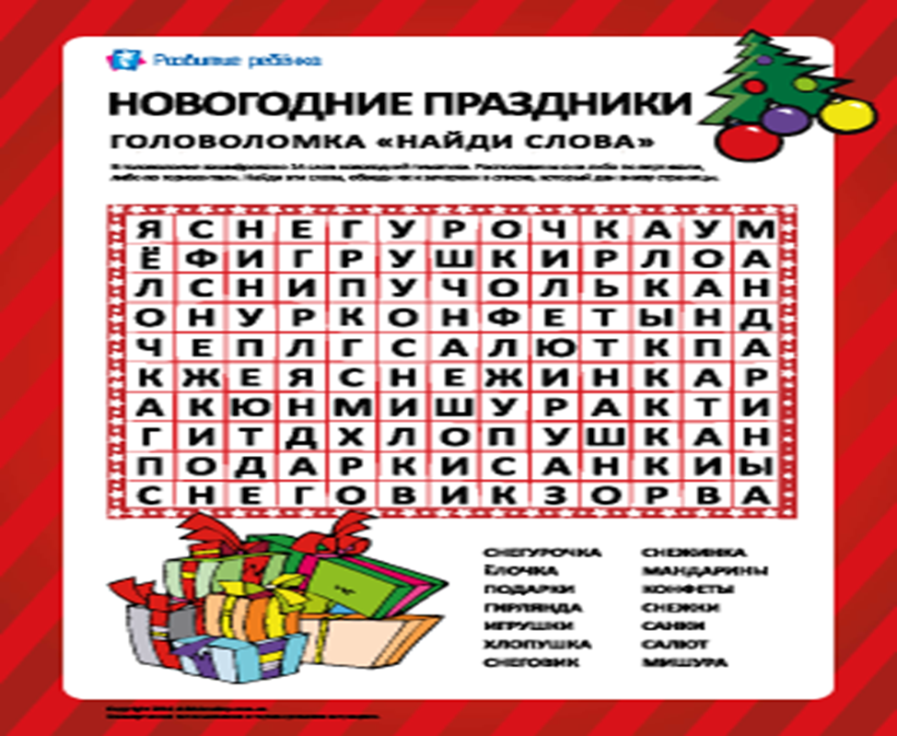

Ребята вычеркивают слова

Логопед:

- Какие однокоренные слова вы здесь встретили? (снегурочка, снеговик, снежинка, снежки) Какой корень в этих словах? (снег) Молодцы!

Ребята получают конверт со словом снег, где на обороте написано куда нужно отправиться (столовая)

**Задание3.**

Следующее письмо спрятано в столовой.

-Ребята решите логическую задачку.

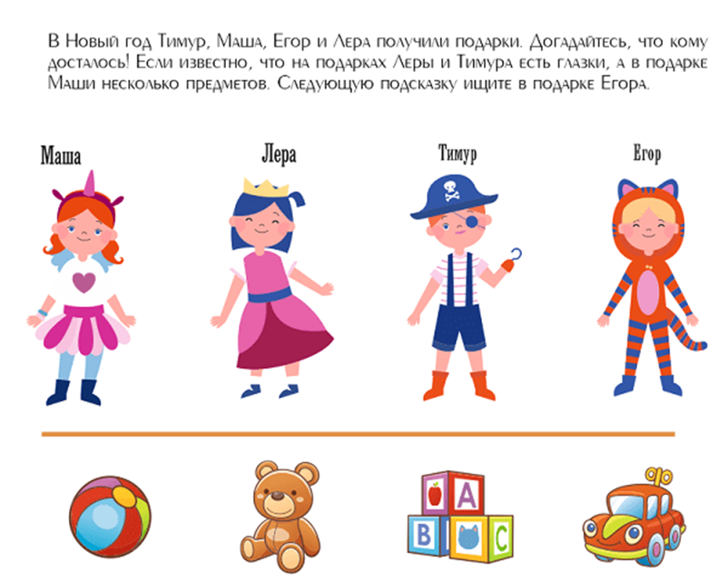

Правильно, это мяч. Где у нас находятся мячи? В спортивном зале. Пойдемте за ним.

Ребята ищут конверт под мячами.

Под мячом дети находят следующее задание.

**Задание4**

В конверте находятся пословицы на тему «Зима» и «Новый год» Каждая пословица разрезана на две половины.

Логопед:

_К первой части пословицы подбери вторую часть.

Зима без снегу – не быть хлебу

Холодная зима- жаркое лето

Как встретишь Новый год, так его и проведёшь

Береги нос в большой мороз.

Зимой волка бойся, а летом мухи.

Готовь зимой телегу, а летом сани.

Мороз невелик, да стоять не велит.

Сугроб да вьюга – два друга.

Новый год — к весне поворот.

Ребята объясните значение пословиц.

- Затем переверните листочки и прочитайте куда надо пойти дальше.

Под одной из пословиц написано слово «раздевалка»

**Задание5**

В раздевалке спрятано письмо с Новогодним рассказом.

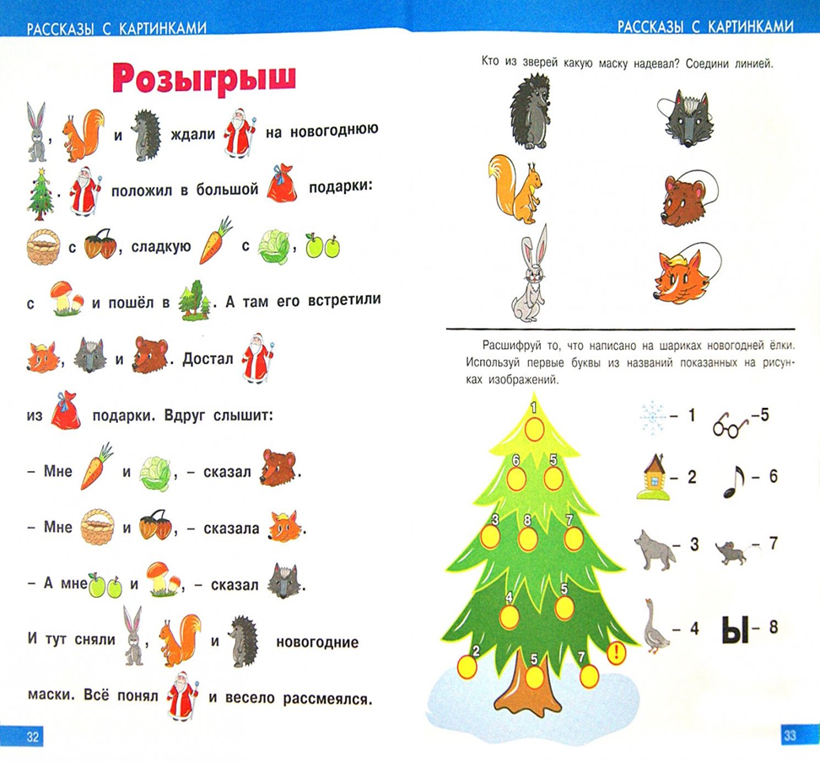

Логопед:

-Выбираем троих ребят, кто будет ежик, белка, зайка. Выбираем рассказчика.Все внимательно слушают рассказ и затем наши ребята должны правильно выбрать маски. На маске «белка» будет следующее задание.

**Задание6**

Логопед выдает ребятам карточку со словами

Зима, вьюга, узоры, чародей, айсберг.

- Ребята, по первым буквам слов собери слово (завуч) в нем будет следующая подсказка

Ребята отправляются в кабинет завуча, где получают последний конверт

**Задание7**

Ребята отгадайте ребусы и вы найдете, где прячутся подарки.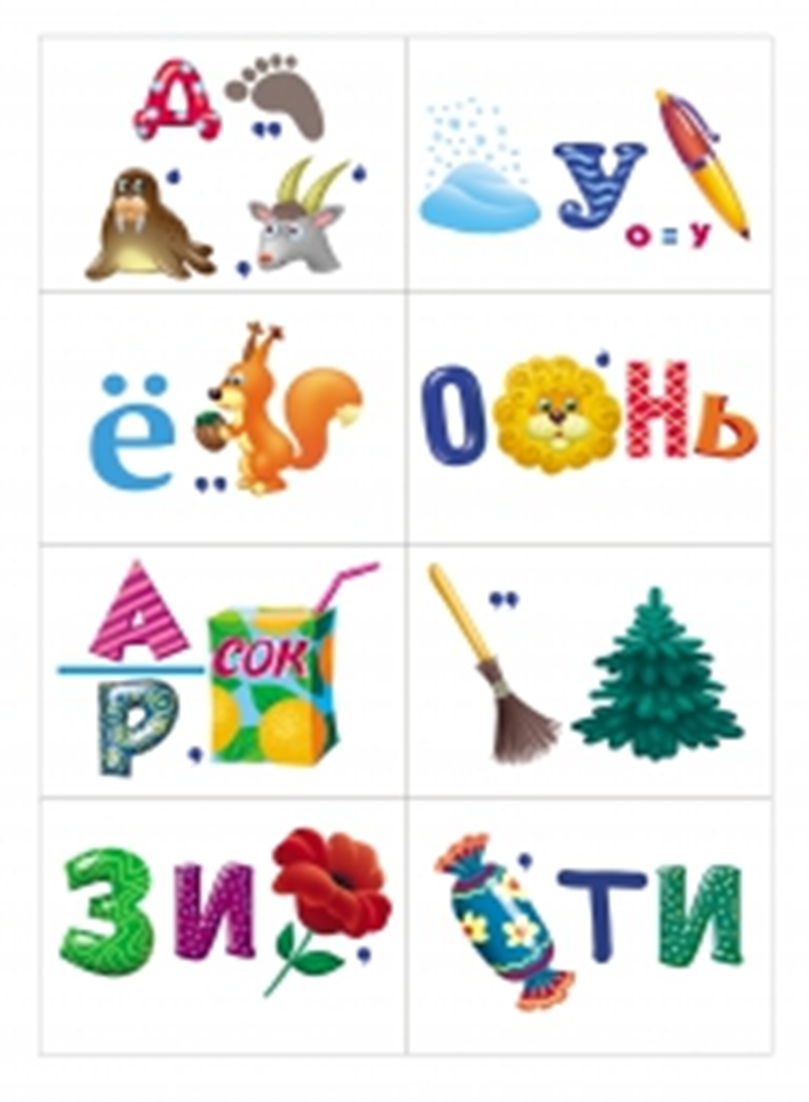

-На какую тему эти ребусы ? (Новый год)

-Какой предмет из этих ребусов украшают на Новый год? (ёлка).

-Правильно, это ёлка! А где у нас в школе елка? (фойе)

Ребята отправляются к елке и под ней находят подарки.